積體電路設計hw1 姓名：鐘民憲

學號：b06901017

1.Gate-all-around(GAA) FET：

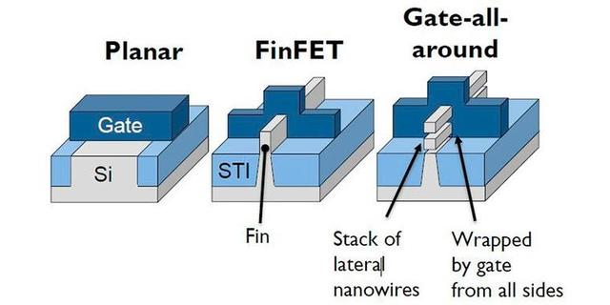

上圖最左側為我們在課堂所學最傳統的電晶體「平面式結構」，改變gate的電壓便能控制oxide底下的channel導通或不導通，然而隨著製程從22nm縮小到14/16nm，gate的長度已經縮短到難以阻絕drain跟source之間的漏電流，故出現了FinFET這種「鰭式場效電晶體」，藉由gate三面環繞channel，便能有效減少漏電流。可是當製程來到低於7nm逼近物理極限的階段時，以矽為材料的「鰭」便會因為太細太高，無法維持直立而形成「扭線」(wiggling)，且過細的gate就算有三面仍無法阻止漏電。於是便有人提出了「環繞式結構」(Gate-all-around)，三面不夠的話就用四面，如此一來電晶體便可繼續縮小，維持摩爾定律。

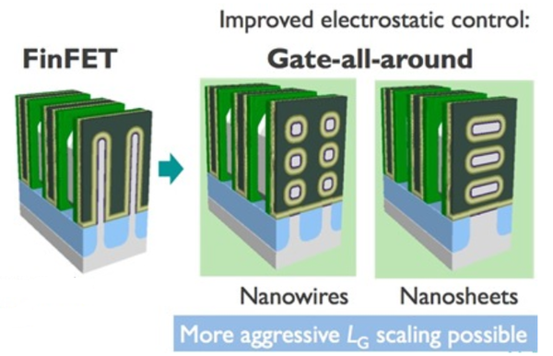要達成環繞式結構，最常見是如右圖將通道做成「奈米線」(nanowire)或「奈米片」(nanosheet)的形狀。不過在製程上GAA比FinFET難度更高，像是在GAA中gate會同時包覆到channel及contact area，如果SD epitaxy和high-K MG接觸再一起便會短路，需要利用一層inner spacer隔開，而為了讓通道成為一條條奈米線，需要以具有高等向性與高選擇比的化學性蝕刻才能達到，但同時必須採取低溫製程，產能便會大大降低，蝕刻能力隨深度遞減，結構的均一性(uniformity)將很難達到需求水平。

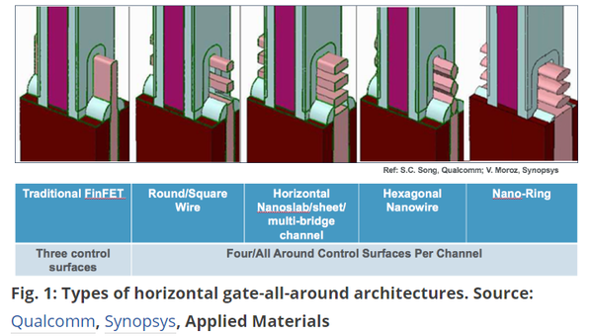究竟GAA是否為延續摩爾定律的最佳解，還有待驗證，雖然GAA擁有更好的通道控制能力，但驅動電流和寄生電容仍是問題，目前已經有許多人提出許多不同GAA的形狀架構及堆疊方式如左圖，希望能解決上述的問題。